MANUALE ELCO LINGUIST

SOFTWARE : Elco Linguist


Indice
SOFTWARE : Elco Linguist 1
Prefazione 3
Revisioni 4
Installazine del software 5
Aree del software 5
Divisione per contesti e pagine 6
Avvio di Elco Linguist 6
Importazione File 7
Esportazione File 7
Aggiungere una lingua 7
Rimozione lingue 7
Impostazioni 8
Filtri 8

Prefazione

Elco Elettronica snc si riserva il diritto di cambiare le informazioni e specifiche contenute in questo documento senza avviso precedente.

In nessuna circostanza Elco Elettronica può essere ritenuta responsabile per alcun danno indiretto, incluso ma non limitato a profitti perduti, in relazione a questo documento.

Elco Elettronica garantisce espressamente l'attrezzatura nuova di fabbrica, per non altro uso che la marcatura , così come indicato nelle condizioni di vendita riportate in ogni offerta ufficiale.

Le informazioni contenute in questo documento sono riservate e sono di proprietà Elco Elettronica.

Revisioni

Revisione 2 del 01/06/2018

Matrice di revisione del manuale e delle sue parti

Revisione | Data
1 | 16/07/18
2 | 17/07/18

Installazine del software
Per installare il software occorre fare doppio click sul file eseguibile “ElcoLinguist-x.x.x” dove “x.x.x” rappresenta la versione che verrà installata.
Dopo aver effettuato doppio click si aprirà la finestra di presentazione , nella quale occorre cliccare su “Avanti >”.
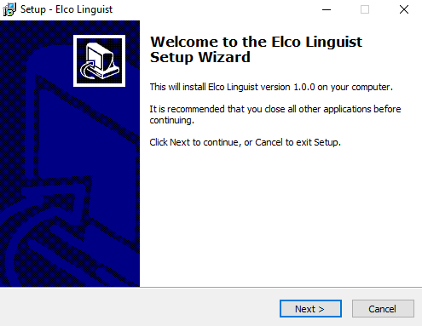

Una volta cliccato “Avanti >” è possibile scegliere la cartella di installazione cliccando su “Sfoglia…”; una volta effettuata tale operazione occorre cliccare su “Avanti >”.
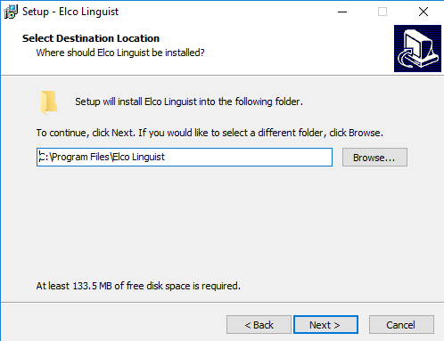

Successivamente sarà possibile selezionare il nome della cartella che verrà messa all’interno del menu start , poi cliccare nuovamente su “Avanti >”.
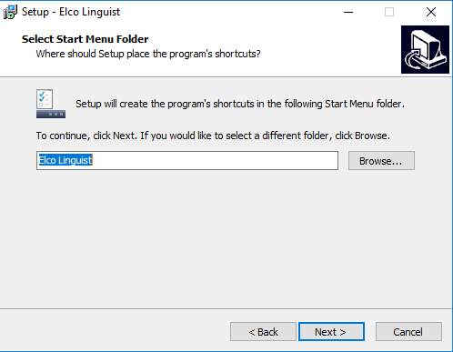

Dopo aver cliccato “Avanti >” è possibile scegliere se visualizzare un’icona sul desktop (Figura 4). Una volta scelto è necessario fare click su “Avanti >”.
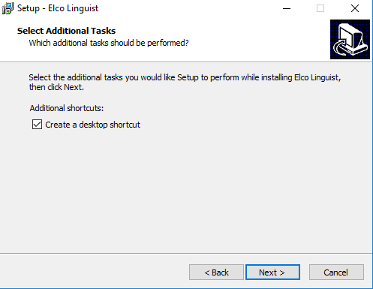
Verrà poi visualizzata una schermata di riepilogo nella quale è sufficiente cliccare su “Installa” per avviare l’installazione.
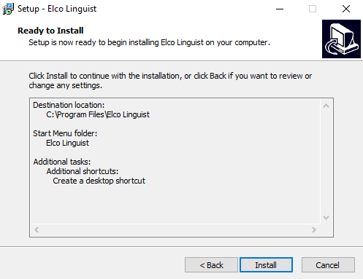

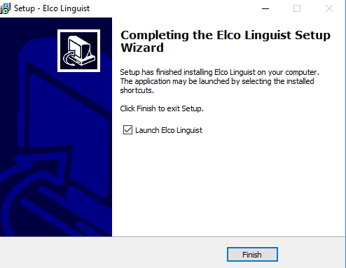
Una volta installato il software è sufficiente cliccare su “Fine” per completare il processo di installazione.

Aree del software
La schermata principale del software contiene: nella parte superiore la barra degli strumenti (contenente al barra di ricerca) e delle azioni rapide, nella parte di sinistra l’elenco dei form e delle pagine e nella parte destra la tabella contenente i messaggi,

Barra degli strumenti
Barra di ricerca
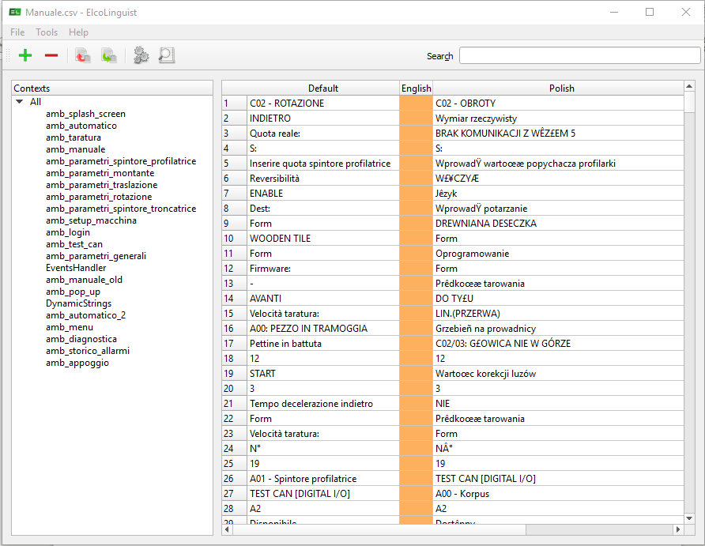
Elenco dei form e delle pagine
Tabella dei messaggi

Divisione per contesti e pagine
L’elenco situato a sinistra contiene tutti i form e le pagine utilizzati all’interno del programma da tradurre, In alto si puó trovare la voce “Tutti” che, quando cliccata, permette di visualizzare tutti i messaggi presenti nel programma. Le voci sottostanti sono invece i form che contengono a loro volta le pagine; selezionando un form o una pagina, sará possibile visualizzare i messaggi appartenti alla categoria selezionata, nel caso di selezione di un form saranno visualizzqate .

Colore delle celle
Le celle sono normalmente colorate di bianco, se vuote vengono invece colorate di arancione.

Avvio di Elco Linguist
All’avvio Elco Linguist si presenta con questa schermata
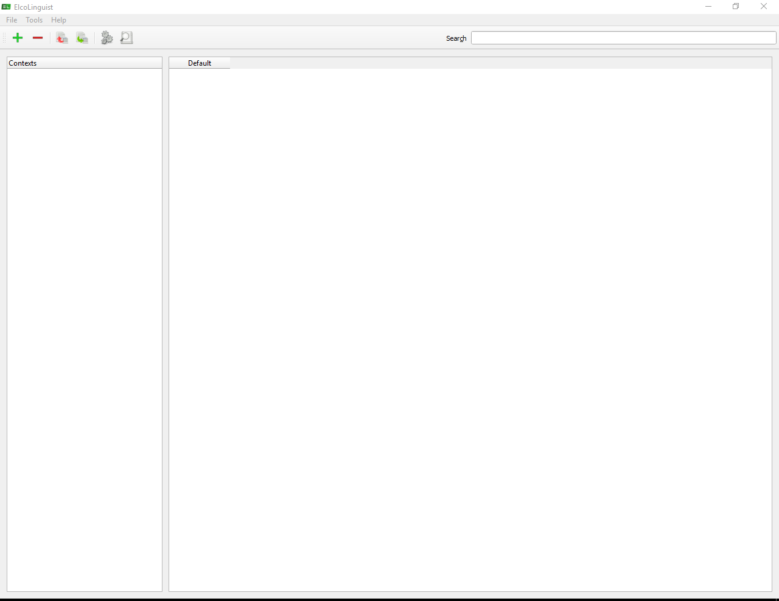


Importazione File
Attraverso la barra degli strumenti o la barra dei menu é possibile cliccare le voci con questa icona
che permetteranno di accedere alla schermata per la selezione del file da importare. In questa schermata si potrá decidere se importare file di tipo csv o xml a seconda delle proprie esigenze.


Esportazione File
Attraverso la barra degli strumenti ola barra dei menu é possibile cliccare le voci con questa icona
che permetteranno di visualizzare una finestra dove sará possibile selezionare la cartella dove salvare il file appena modificato e quale nome assegnargli, anche in questo caso sará possibile scegliere il formato csv o xlsx.

Aggiunta di una lingua
Attraverso la barra degli strumenti la barra dei menu é possibile cliccare le voci con questa icona che permetteranno di entrare nella schermata per l’aggiunta di una lingua. In questa finestra verrá richesto di inserire il nome della lunga che verrá aggiunta alla tabella successivamente alla presione del tasto di conferma.

Rimozione lingue
Attraverso la barra degli strumenti o la barra dei menu é possibile cliccare le voci con questa icona che permetteranno di entrare nella schermata per la rimozione delle lingue.
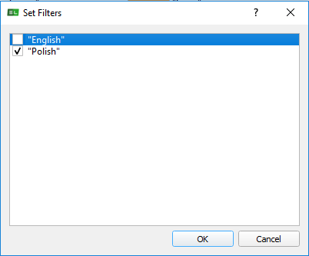

In questa schermata sará infatti possibile selezionare le lingue che si desiderano eliminare

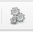
Impostazioni
Attraverso la barra degli strumenti o la barra dei menu é possibile cliccare le voci con questa icona per modificare la lingua corrente.


Filtri
Attraverso la barra degli strumenti o la barra dei menu é possibile cliccare le voci con questa icona per selezionare le lingue da visualizzare/
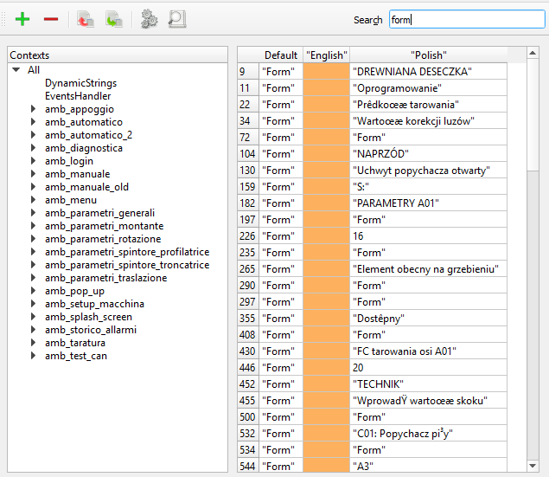
Ricerca dei messaggi
Inserendo del testo all’interno della barra barra dei messaggi si creerà una tabella contente unicamente i messaggi che hanno al loro interno il testo selezionato e che appartengono al contesto ed alla pagina precedentemente selezionata

